МІНІСТЕРСТВО ОСВІТИ І НАУКИ

НАЦІОНАЛЬНИЙ УНІВЕРСИТЕТ «ЛЬВІВСЬКА ПОЛІТЕХНІКА»

Кафедра систем штучного інтелекту



Лабораторна робота №2

З курсу “Дискретна математика ”

Виконав:  
ст.гр. КН-110

Пиріг Богдан

Викладач:

Мельникова Н.І.

Львів – 2018

**Тема**: Моделювання основних операцій для числових множин.

**Мета**: Ознайомитись на практиці із основними поняттями теорії множин, навчитись будувати діаграми Ейлера-Венна операцій над множинами, використовувати закони алгебри множин, освоїти принцип включень-виключень для двох і трьох множин та комп’ютерне подання множин.

**Теоретичні відомості:**

*Множина* – це сукупність об’єктів, які називають елементами. Кажуть, що множина А є підмножиною множини S (цей факт позначають A $⊆$ S , де $⊆$– знак нестрогого включення), якщо кожен її елемент автоматично є елементом множини S. Досить часто при цьому кажуть, що множина А міститься в множині S. Якщо A $⊆$ S і S $≠$ A, то A називають *власною (строгою, істинною) підмножиною* S (позначають A $⊂$ S , де $⊂$– знак строгого включення). Дві множини А та S називаються рівними, якщо вони складаються з однакових елементів. У цьому випадку пишуть А=S. Якщо розглядувані множини є підмножинами деякої множини, то її називають універсумом або універсальною множиною і позначають літерою U (зауважимо, що універсальна множина існує не у всіх випадках). Множини як об’єкти можуть бути елементами інших множин, Множину, елементами якої є множини, інколи називають сімейством. Множину, елементами якої є всі підмножини множини А і тільки вони (включно з порожньою множиною та самою множиною А), називають булеаном або множиною-степенем множини А і позначають P(A). Потужністю скінченної множини А називають число її елементів, позначають |А|. Множина, яка не має жодного елемента, називається порожньою і позначається ∅.

Завдання:

1. Для даних скінчених множин $A= \left\{1,2,3,4,5,6,7\right\}$,

$B=\left\{5,6,7,8,9,10\right\}$, $C=\left\{1,2,3,8,9,10\right\}$,

та універсума $U=\left\{1,2,3,4,5,6,7,8,9,10\right\}$

Знайти множину , яку задано за допомогою операцій :

А) $(A∩C)∪B$

B) $B∆C$.

Розв’язати, використовуючи комп’ютерне подання множин.

1.А

$(A∩C)∪B$ =?

D= $\left(A∩C\right)=\left\{1,2,3\right\}$ = {1110000000}

$\left(D∪B\right)=\left\{1,2,3,5,6,7,8,9,10\right\}$ = {1110111111}

1.В

$B∆C=\left\{1,2,3,5,6,7\right\}$ = {1110111000}

$B/C$ = $\left\{5,6,7\right\}$ = {0000111000}

$C/B$ = $\left\{1,2,3\right\}$ = {1110000000}

$(B/C) ⋃(C/B)$ ={1,2,3,5,6,7} = {1110111000}

2. На множинах задачі 1 побудувати булеан множини

$C\backslash (\overline{A}∪\overline{C})∩B$ Знайти його потужність.

$$D=\overline{A}∪\overline{C}=\left\{4,5,6,7,8,9,10\right\}$$

$$\overline{A}=\left\{8,9,10\right\}$$

$$\overline{C}=\left\{4,5,6,7\right\}$$

$$C\backslash D=\left\{1,2,3\right\}=F$$

$$F∩B=∅$$

Булеан =

3. Нехай маємо множини: N ‒ множина натуральних чисел, Z ‒ множина цілих чисел, Q ‒ множина раціональних чисел, R ‒ множина дійсних чисел; А, В, С ‒ будь-які множини. Перевірити які твердження є вірними (в останній задачі у випадку невірного твердження достатньо навести контрприклад, якщо твердження вірне ‒ навести доведення):

а) ∅ ∪{∅} = ∅ ; в) Q ∪ N = R ∩Q ;

б) N ∈ Z ; г) R \ (N ∪ Z) ⊂ Q;

а) ∅ ∪{∅} = ∅ - вірне

б) N ∈ Z – вірне

в) Q ∪ N = R ∩Q-вірне

г) R \ (N ∪ Z) ⊂ Q-вірне

4. Логічним методом довести тотожність:

A∩(B \ C) = (A∩ B) \ C

A∩(В∩ $\overline{С}$)

(A∩B)∩ $\overline{С}$ = A∩( В∩)

A∩(В∩)= A∩(В∩)

5. Зобразити на діаграмі Ейлера-Венна множину:

((C ∪ A)∆B) \ (A∪C)

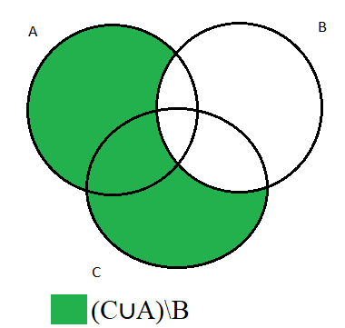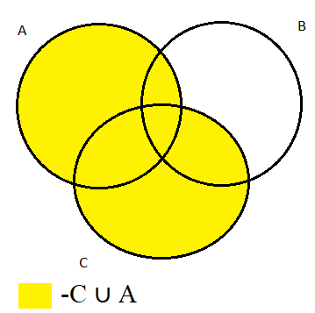

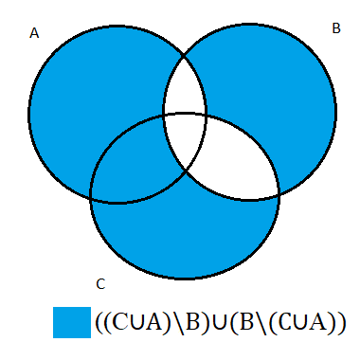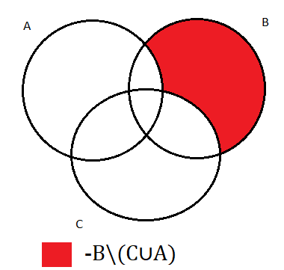

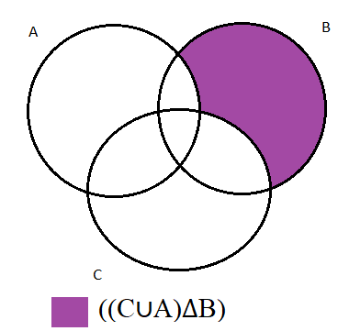

\ (A∪C)

6. Множину зображено на діаграмі. Записати її за допомогою операцій.

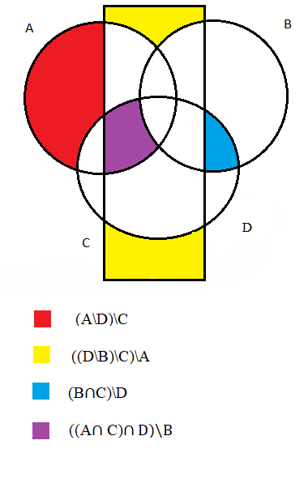

7. Спростити вигляд множини, яка задана за допомогою операцій, pастосовуючи закони алгебри множин (у відповідь множини можуть входити не більше одного разу): (A∆ B ∩C) ∪ B.

(A∆ B∩C) ∪ B=

=((A\(B∩C)) ∪((B∩C)\A)) ∪B=

=

B

8. Скільки чисел серед 1, 2, 3,…, 99, 100 таких, що не діляться на жодне з чисел 11, 17?

А1-числа які діляться на 11 ,

А2-числа які діляться на 17 ,

[A1]=100/11=9.09

[A2]100/17=5.88

[A1∩A2]=100/(11*17)=0.53

[A1∪A2]=9.09+5.88-0.53=14.44

100-14.44=85.56 .

Додаткове завдання :

1. #include <stdio.h>
2. #include <cs50.h>

int main ()

1. {
2. int U[10]= {1,02,3,4,5,6,7,8,9,10};
3. int n;
4. do
5. {
6. printf ("Choose size of array 1 (<10): ");
7. n=GetInt();
8. if (n<0 || n>10)
9. printf ("size must be <10\n");
10. }
11. while (n<0 || n>10);
12. int a[n];
13. //Заповнення масиву
14. printf("Input your array (Integer numbers):\n");
15. for (int i = 0; i < n; i++)
16. {
17. printf("a[%d]=", i);
18. if(((scanf("%d", &a[i]))==0)||(a[i]<=0)||(a[i]>10))
19. {
20. scanf("%*[^\n]");
21. printf("Wrong number (Choose new one from 1 to 10)\n");
22. i--;
23. }
24. }
25. //вивід масиву на екран 1
26. printf ("Your array 1 : ");
27. for( int i=0; i<n; i++)
28. {
29. printf ("%i ",a[i]);
30. }
31. //задання розміру масиву 2
32. int m;
33. do
34. {
35. printf ("\nChoose size of array 1 (<10): ");
36. m=GetInt();
37. if (m<0 || m>10)
38. printf ("size must be <10\n");
39. }
40. while (m<0 || m>10);
41. int b[m];
42. //Заповнення масиву 2
43. printf("Input your array (Integer numbers):\n");
44. for (int i = 0; i < m; i++)
45. {
46. printf("b[%d]=", i);
47. if(((scanf("%d", &b[i]))==0)||(b[i]<=0)||(b[i]>10))
48. {
49. scanf("%*[^\n]");
50. printf("Wrong number (Choose new one from 1 to 10)\n");
51. i--;
52. }
53. }
54. //вивід масиву 2 на екран
55. printf ("Your array 2 : ");
56. for( int i=0; i<m; i++)
57. {
58. printf ("%i ",b[i]);
59. }
60. int c[10];
61. int k=0;
62. //перетворення масиву 2 в бінарну форму
63. for (int i=0; i<10; i++)
64. {
65. if (a[k]==U[i])
66. {
67. c[i]=1;
68. k++;
69. }
70. else if (a[k]!=U[i])
71. {
72. c[i]=0;
73. }
74. }
75. //вивід елеметнів у бінарній формі
76. for (int i=0; i<10; i++)
77. {
78. printf ("\na[%d]=%d",i,c[i]);
79. }
80. printf ("\nBinary form of array 1 : ");
81. for (int i=0; i<10; i++)
82. {
83. printf ("%d" , c[i]);
84. }
85. printf ("\n");
86. int d[10];
87. int j=0;
88. //перетворення масиву в бінарну форму
89. for (int i=0; i<10; i++)
90. {
91. if (b[j]==U[i])
92. {
93. d[i]=1;
94. j++;
95. }
96. else if (b[j]!=U[i])
97. {
98. d[i]=0;
99. }
100. }
101. //вивід елеметнів у бінарній формі
102. for (int i=0; i<10; i++)
103. {
104. printf ("\nb[%d]=%d",i,d[i]);
105. }
106. printf ("\nBinary form of array 2 : ");
107. for (int i=0; i<10; i++)
108. {
109. printf ("%d" , d[i]);
110. }
111. printf ("\n");
112. int r[10];
113. //симетрична різниця множин у бінарній формі
114. for (int i=0; i<10; i++)
115. {
116. if (c[i]==1 && d[i]==1)
117. {
118. r[i]=0;
119. }
120. else if (c[i]==0 && d[i]==1)
121. r[i]=1;
122. else if (c[i]==1 && d[i]==0)
123. r[i]=1;
124. else if (c[i]==0 && d[i]==0)
125. r[i]=0;
126. }
127. //вивід симетричної різниці у бінарній формі
128. printf ("\nBinary symmetric difference arrays 1 and 2 : ");
129. for (int i=0; i<10; i++)
130. {
131. printf ("%d", r[i]);
132. }
133. int y=0;
134. int t[y];
135. //перетворення бінарної форми симетричної різниці двох множини у нормальну
136. for (int i=0; i<10; i++)
137. {
138. if (r[i]==1)
139. {
140. t[y]=U[i];
141. y++;
142. }
143. }
144. //вивід симетричної різниці у числовій формі
145. printf ("\nNumerical symmetric difference arrays 1 and 2 : ");
146. for (int i=0; i<y; i++)
147. {
148. printf ("%i ", t[i]);
149. }
150. //вивід потужності множини симетричної різниці двох множин
151. printf ("\n\nPower of symmetric difference of array 1 and 2 : %d\n\n ",y);
152. return 0;
153. }

Результат роботи програми:

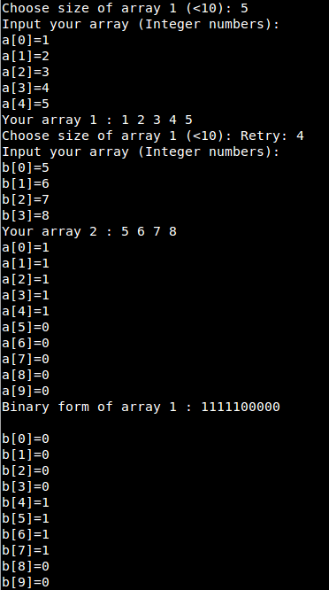

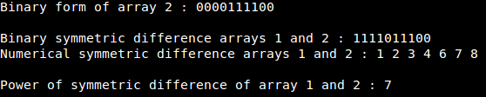

Висновок:

Ознайомився на практиці із основними поняттями теорії множин, навчився будувати діаграми Ейлера-Венна операцій над множинами, використовувати закони алгебри множин, освоїв принцип включень-виключень для двох і трьох множин та комп’ютерне подання множин.